**课程设计报告**

**姓名： 冯仲頲**

**学校： 同济大学**

2019年9月

目录

**第一部分 算法实现设计说明** 1

**1.1** **课题要求** 1

**1.2** **软件功能** 1

**1.3** **实现思路** 1

**1.4** **主要模块** 1

1.4.1 意图识别 2

1.4.2 命名实体识别 2

1.4.3 否定和拒绝识别 2

1.4.4 IEX Cloud接口 2

1.4.5 从公司名称获知股票代码 2

1.4.6 多轮多次对话的实现 2

1.4.7 语音朗读输出 2

**1.5** **开发环境** 3

**1.6** **系统的运行结果分析说明** 3

**第二部分 总结与感想** 6

**2.1 课程总结** 6

**2.2 反思** 7

**第一部分 算法实现设计说明**

* 1. **课题要求**

课题选择构建一个金融聊天机器人，通过自然的英语对话，使用户获知最新的金融方面的信息

。

* 1. **软件功能**

本次实验实现了一个智能聊天机器人，它能够完成：

●识别并响应用户的自然语言输入；

●判断用户的意图并给出相应反馈；

●从网络获取用户需要的金融信息；

●响应用户多轮、多次的对话交互；

●智能语音输出

* 1. **实现思路**

1. 复习相应知识

之前，我使用Python仅限于实现简单的算法题，从未实战地做过项目，这也是我第一次尝试着用Python来开发交互程序。本次课程给我们提供了自然语言处理方面的许多现有方法。我学习了通过正则表达式、最近邻法和支持向量机来提取意图；使用Spacy来识别命名实体以及依赖分析；使用Rasa NLU来识别意图、提取实体、构建聊天机器人系统；使用SQLite数据库和IEX Cloud接口来查询数据；还有通过增量槽、状态机来实现多轮、多次的查询等等知识。我最终的设计，几乎使用了本次课程中所学的全部知识。关于具体的算法细节，我将在后文详细阐述。

1. 采取自顶向下设计

有了必要的准备知识，我决定采取自顶向下的设计模式。我先是设计了一个基于状态机和增量过滤器的多轮对话机制。之后，再逐步实现其中的子功能。

1. 分模块自底向上实现

在开发过程中，我首先完成了各个子模块开发，如：意图识别模块、命名实体识别模块、数据查询模块等等。随后，把各个子模块嵌入一开始设计好的状态机当中。最后，在系统已经实现基础功能之后，再额外添加新的功能和特性。

* 1. **主要模块**

## 意图识别

意图识别部分，我主要采取的是Rasa NLU的相关方法。我构建了两级的意图识别系统，即先识别本轮对话中，用户的意图是询问还是闲聊。如用户的意图是询问金融信息，则系统会进一步识别用户的具体意图，如用户是打算查询股票价格，成交量还是公司的信息。如用户的意图是闲聊，则会进一步识别用户的语义，做出相应回复。

## 命名实体识别

命名实体的识别，我主要采取了Spacy和正则表达式相结合的方法。先通过Spacy提取用户输入信息中的组织，辅以正则表达式来对提取到的实体加以分类。

## 否定和拒绝识别

对话机器人可以识别基础的否定和拒绝。主要采取的是字符串匹配的方法，对字符串做切片，识别其中表达否定的字段。

## IEX Cloud接口

对话机器人通过IEX Cloud API来请求最新的金融信息。借助iexfinance库，用户可以通过对话机器人查询最新的股价、成交量、市值、公司描述等等信息。

## 从公司名称获知股票代码

在已知某公司的名称之后，对话机器人会从数据库中查找改公司的股票代码。数据库是由SQLite实现的。我使用一个简单的爬虫，从一家国内网站上爬取了相关数据，构建了一个本地的数据库。

## 多轮多次对话的实现

课题采用状态机和增量槽来实现多轮多次对话。状态机方面，我使用了一个有穷自动机，与课程中不同的是，我没有构建一套状态转移规则，而是选择构建了一个“知识库“，通过知识库中现有知识的含量和用户当前状态来实现状态转移。

## 语音朗读输出

我选择pyttsx3库来实现语音朗读。这样，机器人反馈给用户的，就不光是干巴巴的文字，而是真实的对话声。

* 1. **开发环境**

操作系统 ：Ubuntu 18.04

开发语言 ：python 3.7.3

依赖库 ：numpy, pandas, spacy, re, Rasa_NLU, iexfinance, matplotlib, datetime, pyttsx3

集成开发环境：IPython 7.6.1

* 1. **系统的运行结果分析说明**

**1.6.1 运行演示**

以下是一组和对话机器人的自然语言对话示例。

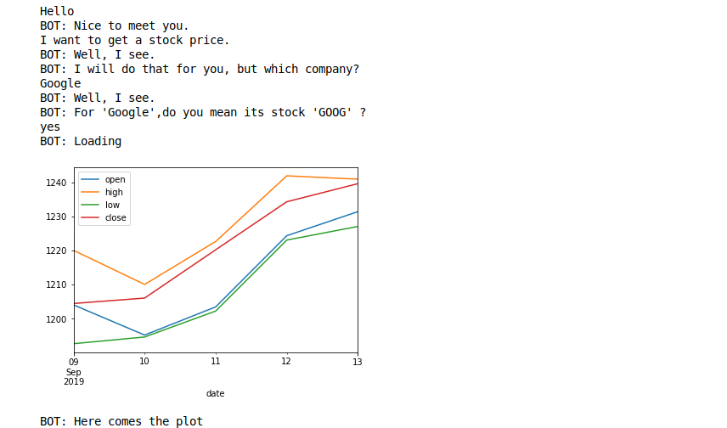

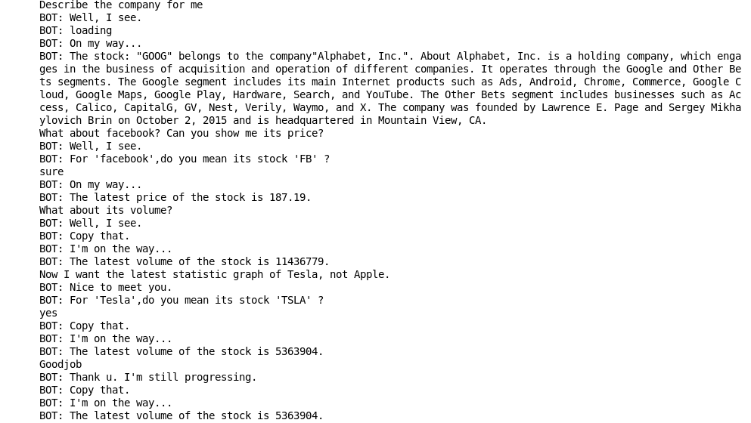

**1.6.1 成果分析**

以下是对本次对话的成果分析。

USER: Hello

BOT: Nice to meet you.

当用户发起对话时，机器人可以识别并响应。

USER: I want to get a stock price.

BOT: Well, I see.

BOT: I will do that for you, but which company?

机器人识别出了用户查询股价的意图，同时发现用户还没有指定是哪一支股票。

USER: Google

BOT: Well, I see.

BOT: For 'Google',do you mean its stock 'GOOG' ?

机器人从用户的回答中提取出了公司名“Google”，同时在数据库中找到了对应的股票代码“GOOG”,交给用户确认。

USER: yes

BOT: Loading

[此处省略股票走势图一张]

BOT: Here comes the plot

当用户确认股票代码之后，机器人仍然可以延续刚才的对话，给出查询结果

USER: Describe the company for me

BOT: Well, I see.

BOT: loading

BOT: On my way...

BOT: The stock: "GOOG" belongs to the company"Alphabet, Inc.". About Alphabet, Inc. is a holding company, which engages in the business of acquisition and operation of different companies. It operates through the Google and Other Bets segments. The Google segment includes its main Internet products such as Ads, Android, Chrome, Commerce, Google Cloud, Google Maps, Google Play, Hardware, Search, and YouTube. The Other Bets segment includes businesses such as Access, Calico, CapitalG, GV, Nest, Verily, Waymo, and X. The company was founded by Lawrence E. Page and Sergey Mikhaylovich Brin on October 2, 2015 and is headquartered in Mountain View, CA.

What about facebook? Can you show me its price?

BOT: Well, I see.

BOT: For 'facebook',do you mean its stock 'FB' ?

机器人可以识别出用户的意图转换。

Goodjob

BOT: Thank u. I'm still progressing.

机器人可以识别出用户在对话中夹杂的闲聊，回应这样的闲聊不会影响之前的对话状态。

**第二部分 总结与感想**

**2.1 课程总结**

在本次课程中，我有了相当多的收获。在本次的课程设计中，我所使用过的技术包括：

●使用正则表达式进行实体提取

●使用spacy进行实体提取

●使用正则表达式、模式匹配、关键词匹配来识别用户意图

●使用最近邻分类法、平均向量法、支持向量机来识别用户的意图（因正确率低被弃用）

●训练Rasa NLU模型，并使用模型来识别用户的意图

●使用自然语言来创建数据库查询

●使用增量过滤器来完成多次查询

●使用状态机来实现多轮查询

●使用模式匹配来甄别拒绝与否定

●使用百度语音识别API AipSpeeach来进行语音识别（因正确率低 被弃用）

●使用pyttsx3来实现语音朗读输出

●使用qqbot封装基于QQ的机器人（因受到登陆限制 不稳定 被弃用）

其中，一部分技术，如支持向量机、最近邻法因为成功率不高的原因，最终没有采用。还有一些技术由于不太稳定，如qqbot库，最终也被弃用了。尽管如此，我还是得以在这次的课程设计中，完整地回顾本次课程中所讲到的几乎全部的方法。

值得一提的是，我的状态机和课堂上老师使用的不同。我的状态机是基于机器人已知的信息的，而非是根据先前定义的状态。换句话说，在我设计的状态机中，状态并不是根据开发者人为规定的，而是由机器人的知识库构成的。机器人对各项信息的了解程度，就是其所处的状态。这样做的好处是，如果我希望增加新的功能（如“查询历史价格”），并不需要额外规定一系列状态，只需要在机器人的知识库中增加一项“知识”（如“所查询的时期”）即可。

与此同时，在这次实验中，我还是留下了些许遗憾。

最大的遗憾莫过于，没有能够把我的机器人部署到聊天软件中。我尝试过把机器人建立在微信、QQ和Telegram上，可都没有成功。其中微信是因为受到了微信团队的登陆限制；Telegram我在调用相关API的时候遇到了链接问题，即便使用了vpn也没能解决；QQbot起初是可行的，然而在我多次尝试之后，我的账号也受到了登陆限制，更换网络、换号都没有能够解除。在未来，我还会考虑尝试把机器人部署到whatsapp当中。

还有一点遗憾，就是我试图使用多种方法来识别用户的意图。遗憾的是，除了Rasa和正则表达式以外，其他的所有方法效果都差强人意。我使用支持向量机来识别用户意图，准确率几乎等于盲目猜测。我认为可能的原因是，所给的训练数据过少了。在课堂上，老师给我们的SVM训练数据高达2000组，在这样的情况下也只达到了越70%的准确率。而我在实验中构建的支持向量机，仅有区区几十组训练数据，因此识别的正确率自然差强人意了。

此外，我还有几个可以在未来还可以改进的方向。

首先，我觉得可以增加更多的实体功能。现在，机器人仅仅可以完成查询股价、成交量、走势、公司信息等为数不多的几种功能。然而IEX Cloud提供的接口不止这些。我还可以为机器人开发其他的功能。查询历史价格、绘制当前季度走势图、查询公司法人信息等等。

其次，我觉得还可以优化意图识别的精确度。现在，我主要使用Rasa来实现意图识别。尽管我已经反复调试，依然会有一定的错误率。我认为可能的原因是训练数据中的噪声过大导致的。如训练数据中，“股价查询”这一意图的多个训练样本中都有“Google”这个单词。尽管这个单词显然是和用户意图无关的，但是Rasa往往会把它和“股价查询”这一意图联系起来，误以为这个单词表达着股价查询相关的意思。我认为这种问题的解决方法是，给各组训练样本都添加上类似的噪声。如，假设每一组样本中都出现了“Google”这个单词，那Rasa可能就不会把这个单词和某一个特定的意图联系起来了。

**2.2 反思**

本次课程把我带进了自然语言处理的大门。从简单的字符串匹配、正则表达式到进阶的Spacy、Rasa；再到前沿技术中的循环神经网络、长短句记忆模型。我得以对自然语言处理有了一个大体上的认知。通过由浅入深的实践，我得以亲手构建一个对话机器人。此外，我还获得了一些可以继续探索的方向。在未来，我还将给我的对话机器人添加其他更多的功能。

还记得老师在课堂上对我们说，“前沿的技术只代表技术的先进，但大多的前沿方法都很难在生产环境当中使用。而且需要大量的数据和训练才能达到效果。”这句话我印象极为深刻，我常常盲目地追寻所谓的“前沿技术”，为自己成功调用了现成的库，训练了简易的模型而沾沾自喜。殊不知，我调用的库都是现成封装好的，我对其内部的实现一无所知。根本无助于我技术的提高。

老师的另外一句话也给了我极大的震撼，“哪怕是Siri这样的聊天机器人，也无外乎是我提到的九种技术上面做得更人性化。”哪怕用的技术不是最先进的，只需要精心设计，一样可以制作出非常强大的产品。技术永不过时，我与其追寻什么新兴的库和方法，不如扎扎实实地补足自己底层的技术。

课程结束的时候，老师给我们发了一份提纲，里面有自然语言处理方面的各种方法。我会顺着这个提纲继续探索下去，力求用更扎实的技术充实自己。